Министерство образования Республики Беларусь

Учреждение образования

«Белорусский государственный университет   
информатики и радиоэлектроники»

Факультет компьютерных систем и сетей

Кафедра электронных вычислительных машин

Дисциплина: Программирование на языках высокого уровня

К ЗАЩИТЕ ДОПУСТИТЬ

__________ Марзалюк А.В.

ПОЯСНИТЕЛЬНАЯ ЗАПИСКА

к курсовой работе  
на тему

МОБИЛЬНЫЙ ОПЕРАТОР

БГУИР КР 1-40 02 01 325 ПЗ

Студент:

Руководитель:

Ходосевич М. А.

Марзалюк А.В.

МИНСК 2022

Учреждение образования

«Белорусский государственный университет информатики   
и радиоэлектроники»

Факультет компьютерных систем и сетей

УТВЕРЖДАЮ

Заведующий кафедрой ЭВМ

_________ Б. В. Никульшин

«___» ___________2022 г.

ЗАДАНИЕ

по курсовому проектированию

Студенту *Ходосевичу Матвею Александровичу*

1. Тема проекта *Мобильный оператор*

2. Срок сдачи студентом законченного проекта *15 декабря 2022 г.*

3. Исходные данные к проекту *Файл: Контейнер: свой контейнер – List и STL – vector.*

4. Содержание расчетно-пояснительной записки (перечень вопросов, которые подлежат разработке)

*Введение. Содержание. 1. Обзор источников 2. Структурное проектирование. 3.Функциональное программирование. 4. Разработка алгоритмов. 5. Руководство пользователя. Заключение. Список использованной литературы.*

5. Перечень графического материала (с точным обозначением обязательных чертежей и графиков)

*1. Диаграмма классов*

*2. Схема алгоритма метод**а* void User::ForNewUser()

*3. Схема алгоритма метод**а* void Admin::ReadFileAdminPasport()

6. Консультант по проекту *Марзалюк А. В*.

7. Дата выдачи задания  *16 сентября 2022 г.*

8. Календарный график работы над проектом на весь период проектирования (с обозначением сроков выполнения и трудоемкости отдельных этапов):

*разделы 1, 2 к 10 октября 2022 г. – 20 %;*

*разделы 3, 4 к 10 ноября 2022 г. – 30 %;*

*разделы 5, 6 ,7 к 10 декабря 2022 г. – 30 %;*

*оформление пояснительной записки и графического материала к 15 декабря 2022 г. – 20 %*

*Защита курсового проекта с 19 декабря 2022 г. по 30 декабря 2022 г.*

РУКОВОДИТЕЛЬ ___________________ *Марзалюк А. В*.

(подпись)

Задание принял к исполнению _____________________  *Ходосевич М.А.*

(дата и подпись студента)

Содержание

ВВЕДЕНИЕ 5

1 ОБЗОР ИСТОЧНИКОВ 6

1.1 Обзор аналогов 6

1.2 Постановка задачи 6

2 СТРУКТУРНОЕ ПРОЕКТИРОВАНИЕ 7

3 ФУНКЦИОНАЛЬНОЕ ПРОЕКТИРОВАНИЕ 8

3.1 Диаграмма классов 8

3.2 Описание классов 8

3.2.1 Класс Client 8

3.2.2 Класс User 9

3.2.3 Класс Admin 10

3.2.4 Класс Tarif 10

3.2.5 Классы PlusTarif, Drive5Tarif, Drive20Tarif, StudentTarif, PensionerTarif 11

3.2.6 Класс OwnContainer 12

3.2.7 Класс MyException 13

3.2.8 Классы InCorrectIntInput, InCorrectStringInput, 13

InCorrectOpenFiles,InCorrectLengthPassword 13

4 РАЗРАБОТКА АЛГОРИТМОВ 14

4.1 Алгоритмы по шагам 14

4.2 Схемы алгоритмов 15

5 РУКОВОДСТВО ПОЛЬЗОВАТЕЛЯ 16

ЗАКЛЮЧЕНИЕ 18

СПИСОК ИСПОЛЬЗУЕМОЙ ЛИТЕРАТУРЫ 19

Приложение А 20

Приложение Б 21

Приложение В 22

Приложение Г 23

Приложение Д 24

# **ВВЕДЕНИЕ**

Данная курсовая работа посвящена созданию программы «Мобильный оператор».

Я выбрал данную тему в связи с тем, что на сегодняшний день мобильные операторы играют важную роль в нашей жизни. Каждый день мы делаем десятки, сотни звонков, пользуемся мобильным интернетом.

В Республике Беларусь есть несколько больших операторов мобильной связи. Одним из самых больших и самых качественных является А1. Данная компания занимаю большую долю рынка Беларуси и предоставляется качественные услуги не первый десяток лет.

Мне очень нравится их деятельность, поэтому в данной курсовой работе, я попытался реализовать информационную систему, похожую на А1.

В данной курсовой работе, я буду использовать один из самых быстрых и один из самых популярных языков программирования – это язык C++.

Язык C++ является базой для информационных технологии. Именно он поможет понять основы программирования. Возможно, для начинающих он сложен для понимания, но этот язык поможет сделать такой фундамент знаний, что другие языки буду казаться более понятными.

Язык С++ является одним из самых популярных на сегодняшний день.

Уже не один год занимает хорошие места в рейтинге языков программирования. Например: недавно занял 3 место среди всех языков, обогнав Java (по рейтингу TIOBE). Уступив лишь Python и языку Си.

# 

# **ОБЗОР ИСТОЧНИКОВ**

* 1. **Обзор аналогов**

На сегодняшний день невозможно представить нашу жизнь без мобильных оператор. Каждый день мы пользуемся услугам, которые мобильные операторы предоставляют нам, мобильный интернет, мобильная связь.

А1, МТС, life:) — это самые большие компании в нашей стране, которые являются мобильными операторами. Услугами этих компаний пользуются большое количество граждан нашей страны.

Эти компании дают право на выбор номер, тарифа и других различных услуг.

## **Постановка задачи**

Задача курсовой работы заключается в следующем: создать программу с удобным пользовательским интерфейсом с пунктами меню. Программа должна хранить информацию, хорошо обрабатывать информацию. Также должна быть организована работа с файлами. Должны присутствовать основные признаки ООП. А также работа с контейнерами (свой контейнер и встроенный STL). Предусмотреть обработку исключительных ситуаций.

Основные задачи:

* Создание пользователя
* Работа с существующим пользователем
* Админ, который имеет ряд своих функций
* Удаление и добавление в файл
* Поиск пользователей по параметрам

После того, как пользователь заведет свою учетную запись, ему становится доступен ряд функций: смена тарифа, смена номера, пополнение баланса, сохранение изменений, удаление аккаунта.

Админ может просмотреть всех абонентов, производить поиск по некоторым параметрам(фамилия, паспорт, номер, тариф), также может удалять пользователей.

# **СТРУКТУРНОЕ ПРОЕКТИРОВАНИЕ**

Для хранения данных в данной работе используются файлы с расширением txt. Они наиболее используемые файлы по умолчанию текстовые файлы, которые обеспечивают всем, чем требуется для работы с программой.

В программе можно выделить несколько основных элементов: блок взаимодействия пользователя с программой, блок ввода, вывода, чтения и записи в файл, блок исключений, блок констант.

Блок взаимодействия пользователя с программой отвечает за выбор пользователем определённых действий, например, смена тарифа, пополнение баланса.

В блоке исключений происходит обработка исключительных ситуаций, например, проверка на ввод чисел, проверка успешного открытия файла для записи или чтения.

Блок констант используется для хранения всех констант, которые используются в программе.

В таблице 2.1 представлена структура данных, записи объекта в файл, хранящий информацию о клиентах.

Таблица 2.1 – Структура данных файла «Clients.txt»

|  |  |
| --- | --- |
| Имя | Ivan |
| Фамилия | Ivanov |
| Возраст | 25 |
| Паспорт | MC7777777 |
| Пароль | qwertyui |
| Место проживания | Minsk |
| Тариф | Plus |
| Номер телефона | +375447778880 |
| Баланс | 12.5 |

На рисунке 2.1 представлен файл, который хранит в себе данные о клиентах компании.

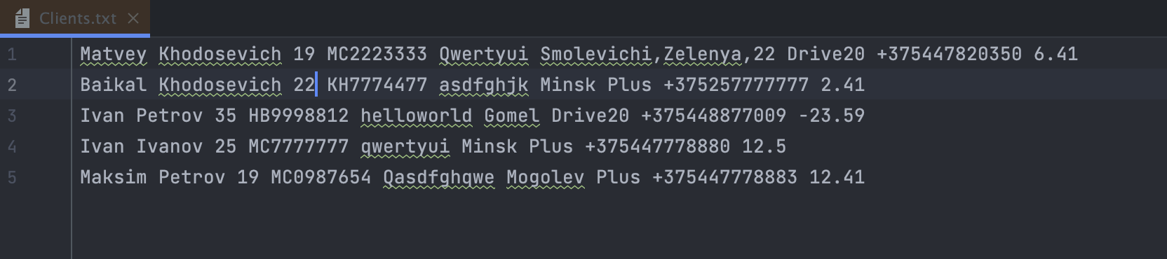

Рисунок 2.1 – Файл с клиентами компании

# **ФУНКЦИОНАЛЬНОЕ ПРОЕКТИРОВАНИЕ**

## **Диаграмма классов**

Диаграмма классов – структурная диаграмма языка моделирования UML, демонстрирующая общую структуру иерархии классов системы, их коопераций, атрибутов, методов, интерфейсов и взаимосвязей (отношений) между ними. Диаграммы позволяют быстро разобраться в сложных системах, а также служить справочными картами, позволяющими в них ориентироваться. Она отражает связи между классами и структурами.

Программная реализация представлена такими классами, как

«Client», «User», «Admin», «Tarif», «PlusTarif», «Drive5Tarif», «Drive20Tarif», «StudentTarif», «PensionerTarif», «OwnContainer»,

«MyException», «InCorrectIntInput», «InCorrectStringInput»,

«InCorrectOpenFiles» , «InCorrectLengthPassword».

Диаграммы классов программы «Мобильный оператор» представлены в приложении В.

## **Описание классов**

### **Класс Client** – содержит информацию о клиентах комании

*class Client {*

*private:*

*string FirstName;* - имяклиента

*string LastName;* - фамилияклиента

*int Age;*- возрастклиента

*string Passport;*- паспорт

*string Residence;*- местожительство

*string Number;*- номер телефонаклиента

*double BalanceAccount;*- баланс

*string NameTarif;* - название тарифа

*string PasswordAccount;*- пароль

*public:*

*Client() {}*- конструктор

*~Client();*- деструктор

*void CreateClient(Client &person1){}*- создание клиента

*void SetName(){}*- сеттер имени

*void SetLastName(){}*- сеттер фамилии

*void SetAge(){}*- сеттер возраста

*void SetPassport(){}*- сеттер паспорта

*void SetResidence(){}*- сеттер местажительства

*void SetNumber() {}* - сеттер номера

*void SetPassword(){}*- сеттер пароля

*bool CheckNumberInBase(string CheckNumber){ }*- проверка , есть ли номер в базе

*vector<Client> LoadPeopleInVector(){}*- загрузка всех клиентов в вектор

*void SetClient() {}* - сеттер клиента

*void AllTarif(){}*- вывод информации о тарифах

*void setTarif() {}*- сеттер тарифа

*string GetPassport() {}*- геттер паспорта

*string GetPassword(){}*- геттер пароля

*void SetBalance(){}*- геттер баланса

*string GetName(){}*- геттер имении

*string GetLastName(){}* - геттер фамилии

*string GetResidence(){}*- геттер местажительсва

*int GetAge(){}* - геттер возраста

*void DepositBalance() {}* - пополнение баланса

*double GetBalance() {}*- геттер баланса

*void GetClient() {}*- геттер клиента

*string GetTarif() {}*- геттер тарифа

*string GetNumber() {}*- геттер номера

*void WriteFile(Client person1) {}*- запись клиента в файл

*friend ostream& operator << (std::ostream &os, Client &p);*- перегрузка оператора <<

*friend istream& operator >> (std::istream& in, Client& p);  };* - перегрузка оператора >>

* + 1. **Класс User** – класс для создания нового польщователя

*class User: public Client{*

*public:*

*User(){}* - конструктор

*~User(){}* - деструктор

*void ForNewUser(){}* – метод для нового пользователя

*void ForBasicUser(){}* – метод для существующего пользователя

*void DeleteThisPerson(Client personDelete){}* –удаление клиента

*void WtiteFilesPersons(vector<Client> persons){}* – запись клиента в файл

*bool CheckIsEmptyClient(Client person){}* – проверка на пустого клиента, чтобы не записать в файл клиента с пустыми полями

*void CheckOnSameTarif(Client &person){}* – функция для проверки единакого тарифа, то есть, когда клиент меняет тариф, он не может выбрать тот же тариф, что и был у него

*};*

### **Класс Admin** – содержит информацию о админе

*class Admin:public User{*

*private:*

*string Password = "admin1";* – пароль для входа админа

*public:*

*Admin(){}*- конструктор

*~Admin(){}*- деструктор

*void CheckAdmin(){}* – проверка на правильность ввода пароля

*void ForAdmin(){}* – функционал админа

*void ReadFileAdmin(){}* – чтение файла

*void ReadFileAdminPasport(){}* – чтение файла по паспорту

*void ReadFileAdminNumber(){}* – чтение файла по номеру

*void ReadFileAdminLastName(){}* – чтение файла по фамилии

*void ReadFileAdminTarif() {}* – чтение файла по тарифу

*void DeleteFileAdmin(){}* – удаление клиента

*};*

* + 1. **Класс Tarif** – класс для создания тарифа

*class Tarif*

*{*

*protected:*

*string NameTarif;* – имя тарифа

*double Price;* – цена тарифа

*int minutes;* – количество минут тарифа

*int internet;* – количество интернета тарифа

*public:*

*string virtual NameOfTarif() = 0;* – виртуальный метод для возврата имени тарифа

*double virtual Balance() = 0;* – виртуальный метод для возврата баланса

*int virtual MinBalance() = 0;* – виртуальный метод для возврата минут тарифа

*int virtual MbBalance() = 0;* – виртуальный метод для возврата интернета тарифа

*};*

### **3.2.5 Классы PlusTarif, Drive5Tarif, Drive20Tarif, StudentTarif, PensionerTarif** – наследники класса Tarif

«PlusTarif», «Drive5Tarif», «Drive20Tarif», «StudentTarif», «PensionerTarif» эти тарифы имеют одинаковую структуру отличаются лишь своими индивидуальным характеристиками.

Рассмотрим на примере «PlusTarif»:

*class PlusTarif : public Tarif*

*{*

*public:*

*PlusTarif(){*

*NameTarif = "Plus";*

*Price = 17.59;*

*minutes = 100;*

*internet = 10000;*

*}* – конструктор

*~PlusTarif(){}* – деструктор

*string NameOfTarif() override{}* – переопределённый метод возращения тарифа

*double Balance() override{}* – переопределённый метод возращения стоимости

*int MinBalance() override}{}*– переопределённый метод возращения количества минут

*int MbBalance() override{ }*– переопределённый метод возращения количества интернета

*};*

* + 1. **Класс OwnContainer** – свой контейнер List

Свой контейнер List.

*template <typename T>*

*class List {*

*public:*

*List();* – конструктор

*~List();* – деструктор

*void push_back(T data);* – занесения обьекта в контейнер

*int getSize();* – геттер размера контейнера

*T& operator[](const int index);* – перегрузка оператора [ ]

*void clear();* – чистка листа

*bool isEmpty();* – проверка на пустой контейнер

*private :*

*template<typename T>*

*class Node {*

*public:*

*Node* next;* – указатель на следующий элемент

*T data;* – данные

*Node(T data = T(), Node* next = nullptr) {}* – конструктор с параметрами

*};*

*int size;* - переменная размера контейнера

*Node<T>* first;* – первый элемент контейнера

*Node<T>* last;* – последний элемент контейнера

*};*

### **3.2.7 Класс MyException** – класс для обработки исключительных ситуаций

*class MyException{*

*public:*

*string message;* –хранит название ошибки

*public:*

*MyException(){}* – конструктор

*MyException(string _msg){}* – конструктор с параметром

*~MyException() {}* – деструктор

*void show(){}* – вывод ошибки

*};*

* + 1. **Классы InCorrectIntInput, InCorrectStringInput,**

**InCorrectOpenFiles,InCorrectLengthPassword** – классы наследники MyException

Эти классы являются наследниками *MyException* и отличаются лишь названием своих конструкторов. Рассмотрим на примере одного класса.

Класс «InCorrectIntInput»:

*class InCorrectStringInput:public MyException {*

*public:*

*InCorrectStringInput(string message){}* – конструктор с параметром

*};*

«InCorrectStringInput» – обработка исключительных ситуация на строки, в моем случае это ввод цифр от 0 до 9 и на пустую строку.

«InCorrectOpenFiles» – обработка исключительных ситуация на открытие файлов.

«InCorrectLengthPassword» – обработка исключительных ситуация на превышенную длину пароля.

# **РАЗРАБОТКА АЛГОРИТМОВ**

Разработка алгоритмов является важной частью создания программы. Они записываются в виде последовательности шагов решения задачи от ввода исходных данных до вывода результатов. Разработка алгоритма включает в себя выбор методов проектирования алгоритма, выбор формы записи алгоритма, выбор метода тестирования.

## **4.1 Алгоритмы по шагам**

Алгоритм по шагам метода void User::ForNewUser() – создание пользователя.

1. Начало.
2. Создается объект Client person1.
3. Вызывается метод из Client::CreateClient(person1), где в качестве параметра передается объект с установленными полями по умолчанию.
4. После чего вызывается метод Client::SetClient(),где в свою очередь вызываются все сеттеры для установления полей объекта.
5. Clients::SetName() – ввод имени
6. Clients::SetLastName() – ввод фамилии
7. Clients::SetAge() – ввод возраста
8. Clients::SetPasport() – ввод паспорта
9. Clients::SetPassword() – ввод пароля
10. Clients::SetResidence() – ввод места проживания
11. Clients::SetNumber() – ввод номера
12. Clients::SetTarif() – ввод тарифа
13. После того, как мы все ввели, мы возвращаемся в меню метода void User::ForNewUser()
14. Выбираем 6 пункт меню, чтобы занести данные в файл и сохранить.
15. 6 пункт меню вызывает метод Client::WriteFile(perosn1) с параметром в виде объекта, который нужно занести в файл.
16. В методе Client::WriteFile(Client person1) открывается файл.
17. Объект person1 заносится в файл через перегруженый оператор <<.
18. Файл закрыт
19. Конец алгоритма

Алгоритм по шагам метода void Admin::ReadFileAdminPasport() – поиск клиента по паспорту

1. Начало
2. Входные данные: паспорт клиента для поиска(Indificator)
3. Открытие файла fin.open(“Client.txt”)
4. Проверка на открытие файла
5. Создается объект Client “x” для считывания из файла.
6. Запускаем цикл while(!(fin.eof())
7. Помещаем в объект “x” клиента из файла
8. У объекта “x” вызывает геттер паспорта(x.GetPassport)
9. Сравниваем с Indificator(if(x.GetPassport == Indificator)
10. Если совпадает, то печатаем этого клиента x.GetClient()
11. Иначе, вывод сообщения о том, что такого клиента нет.
12. После того, как цикл закончился, закрываем файл fin.close()
13. Конец.

## **4.2 Схемы алгоритмов**

Схема алгоритма метода void User::ForNewUser() приведена в приложении В – создание пользователя.

Схема алгоритма метода void Admin::ReadFileAdminPasport() приведена в приложении Г – поиск клиента по паспорту.

# **РУКОВОДСТВО ПОЛЬЗОВАТЕЛЯ**

При запуске программы мы попадаем в главное меню. Чтобы воспользоваться услугами в качестве пользователя требуется создать свой аккаунт и войти в него по номеру паспорта и паролю, который был выбран при регистрации. Главное меню программы изображено на рис. 5.1.

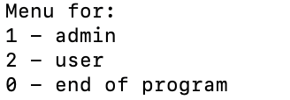

Рисунок 5.1 – главное меню программы

При выборе «2» мы попадаем в меню для пользователя рис. 5.2.

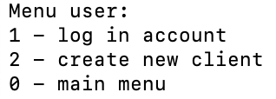

Рисунок 5.2 – главное меню для пользователя

Здесь мы можем войти в аккаунт или создать нового пользователя. После успешной регистрации клиент получает доступ к своему аккаунты, где он может просмотреть свой текущий номер, баланс, тариф, пополнение баланса, также доступны функции смены этих данных. Если клиент больше не хочет пользоваться услугами компании, он может удалить свою учетную запись, но не должно быть задолженностей.

После того, как мы правильно ввели данные, мы получаем информацию о клиенте и меню для пользователя рис. 5.3.

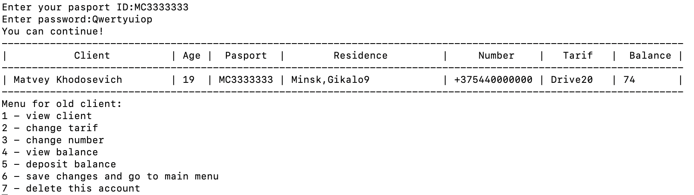

Рисунок 5.3 – меню для пользователя

В меню пункты можно выбрать цифрами и после чего нажать клавишу Enter. Следует отметить, что ввод обрабатывается на недопустимые строчные символы и на цифры, которых нет в пункте меню.

Клиент может выбрать любой из пунктов меню, например, смена тарифа – это пункт номер 2, на рисунке 5.4 показан результат работы.

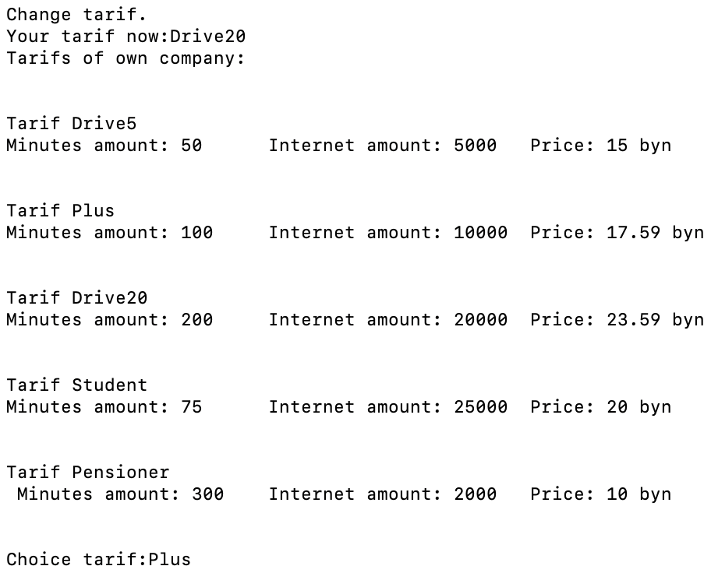

Рисунок 5.4 – смена тарифа

На рисунке 5.3 мы видим, что тариф был «Drive20», на рисунке 5.4 мы меняем на тариф «Plus». На рисунке 5.5 мы видим результат работы, сменился тарифа на «Plus» и списалась абонентская плата.



Рисунок 5.5 – данные после смены тарифа

Таким же образом мы можем выбирать и остальные пункты меню.

# **ЗАКЛЮЧЕНИЕ**

В ходе выполнения данной курсовой работе были закреплены знания, полученные на лекционных и лабораторных занятиях. Также была проведена самостоятельная работа по изучению некоторого материала по различным источникам и литературе. В конечном результате была разработана программа «Мобильный оператор». Также мною была проведена работоспособность полученного проекта на различных операционных системах.

В ходе данного проекта было проделано следующее:

* изучена литература по языку С++;
* разработаны схемы и алгоритмы программы;
* произведен тест полученной программы;
* были использована основные принципы ООП;

Были разработаны функции ввода, удаления, редактирования клиентов компании. Также реализован поиск по некоторым характеристикам: фамилия, номер, паспорт, тариф.

Данный проект может быть усовершенствован в следующих направлениях:

* добавление графического интерфейса;
* добавление возможности поиска клиентов по нескольким параметров;
* добавление дополнительных тариф и услуг для клиентов;

# **СПИСОК ИСПОЛЬЗУЕМОЙ ЛИТЕРАТУРЫ**

[1] Дейтел, Х.М. Как программировать на С++ / Х.М. Дейтел, П.Д. Дейтел; пер. с англ. – М.: Бином, 2007. – 1152 с.

[2] Страуструп, Б. Язык программирования С++ / Б. Страуструп; специальное издание. Пер. с англ. – СПб.: BHV, 2008. – 1098 с.

[3] Элджер, Дж. C++: библиотека программиста / Дж. Элджер. – СПб.: Питер, 2001. – 257 с.

[4] Объектно-ориентированное программирование в С++/ Роберт Лафоре г. пер. с англ. – Санкт-Петербург, 2019. – 1152 с.

# **Приложение А**

*(обязательное)*

Листинг программы

**Приложение Б**

*(обязательное)*

Диаграмма классов

**Приложение В**

*(обязательное)*

Схема алгоритма метода void User::ForNewUser()

**Приложение Г**

*(обязательное)*

Схема алгоритма метода void Admin::ReadFileAdminPasport()

# **Приложение Д**

*(обязательное)*

Ведомость документов